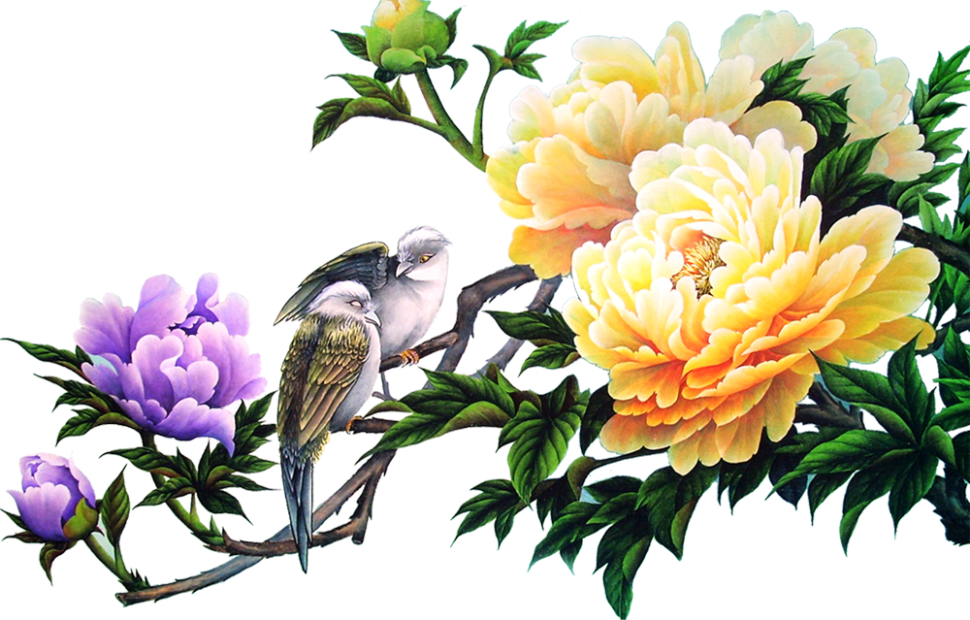



青春录
文心出版社 2015年11月22日 第一期 刊号：G319-2015
邮发代号：15-319 主编：郭永鹏 E-mail：592841833@qq.com
大学寄语
致青春
青春是一场远行，回不去了。
青春是一场相逢，忘不掉了。但青
春却留给我们最宝贵的友情。友情
其实很简单，只要那么一声简短的问
候、一句轻轻的谅解、一份淡淡的惦
记，就足矣。当我们在毕业季痛哭流涕地
说出再见之后，请不要让再见成了再也不见。
青春者，人生之春，人生之王，人生之华也。
每个人都曾拥有自己的青春，都曾用自己手中的笔去描绘它。然而，二者并不完全等效。庸者总会傲
慢的认为青春是一个无底洞，智者则会谦卑的认
为青春是上帝借我们的一架云梯，时间到了总要归还。
青春如初春，如朝日，如百卉之萌动，如
利刃之新发于硎，人生最宝贵之时期也。青
年之于社会，犹新鲜活记住青春时候的勇气，
然後也更不在乎别人的否定。泼细胞之在身。
另一种是漠视一切的意义，包括青春的意义，因为那就是青春的本质。
年轻的朋友啊，春已经翩然而至，就像阻不住的生机已经降临枝头，青春已经降临你的生命。让我重复一句吧：它得之不难，失之也易。因此，当你拥有它 的时候，就得想到应该如何珍爱它，不久之后又 应该如何与之揖别，以及将来应该如何使之终于 化作我们称之为“果子” 的东西。

安徒生:旅行对我来说，是恢复青春活力的源泉。
别林斯基:青春在人的一生中只有一次，而青春时期比任何时期都最强盛美好。因此千万不要使自己的精神僵化，而要把青春保持永远。
奥斯特洛夫斯基:生活赋予我们的一种巨大的和无限高贵的礼品，这就是青春：充满着力量，充满着期待、志愿，充满着求知和斗争的志向，充满着希望、信心的青春。

名 人 名 言
在乎别人的否定。我希望你们爱著对方，就像我默默爱你们一样。因为我知道，生活的难度，远远超过任何一场演出。把现在的快乐保留起来给未来我也曾这麼做过，但那快乐的滋味却走样了。我有太多的方向，以致於总是习惯回头看，看我只有一由了。 由，就是对所有一 切都可以说要或不 要的自由。就所有一 切都可要或不要的 自由。
见证这个时代送给我们这样，可以穿梭千万人心的礼物。 记住青春时候的勇气，然後也更不在乎别人的否定。我希望你们爱著对方，就像我默默爱你们一样。因为我知道，生活的难度，远远超过任何一场演出。把现在的快乐保留起来给未来我也曾这麼做过， 但那快乐的滋味却走样了。我有太多的方向，以致於总是习惯回头看， 看我只有一个出发的地方，这就是我去哪里都不怕错的理由了。 青春的意义一是勇於尖叫也勇於沉默的自由，就是对所有一切都可以说要或不要的自由。
见证这个时代送给我们这样，可以穿梭千万人心的礼物。记住青春时候的勇气，然後也更不
You Know
其实我根本没有你想象中的那么好，你喜欢上的只是 想象中的我。”谁说不是呢？我们也许爱上的是脑中的对 方，但是这又有何妨，在少不经事时，拼命努力的去做过一件 事情，才算是真正的成长。每个男孩心中，都有一 个沈佳宜。每一个女孩人生中，或许都会遇到 一个柯景腾~人生就是不停的战斗，包括爱情。
简单与波澜不惊，去感受时间流逝。只有 重新回顾整个故事，才会发现其中的精彩与奇妙，一如时间本身的魔力。好像无需特效与化妆，角色却在不到三个小时里长大、变老。
我就是我

